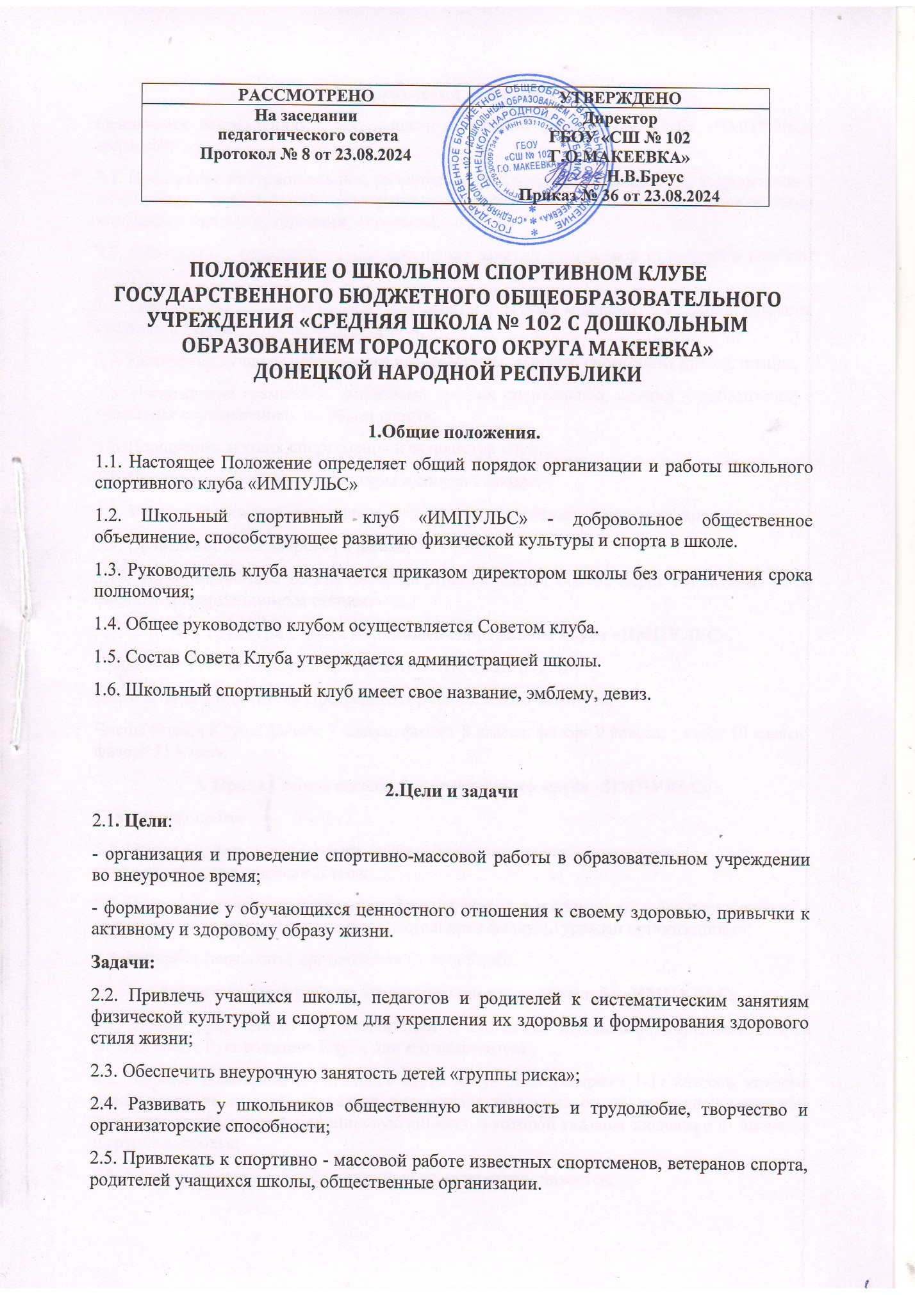

**1.Общие положения.**

1.1. Настоящее Положение определяет общий порядок организации и работы школьного спортивного клуба «ИМПУЛЬС»

1.2. Школьный спортивный клуб «ИМПУЛЬС» - добровольное общественное объединение, способствующее развитию физической культуры и спорта в школе.

1.3. Руководитель клуба назначается приказом директором школы без ограничения срока полномочия;

1.4. Общее руководство клубом осуществляется Советом клуба.

1.5. Состав Совета Клуба утверждается администрацией школы.

1.6. Школьный спортивный клуб имеет свое название, эмблему, девиз.

**2.Цели и задачи**

2.1**. Цели**:

- организация и проведение спортивно-массовой работы в образовательном учреждении во внеурочное время;

- формирование у обучающихся ценностного отношения к своему здоровью, привычки к активному и здоровому образу жизни.

**Задачи:**

2.2. Привлечь учащихся школы, педагогов и родителей к систематическим занятиям физической культурой и спортом для укрепления их здоровья и формирования здорового стиля жизни;

2.3. Обеспечить внеурочную занятость детей «группы риска»;

2.4. Развивать у школьников общественную активность и трудолюбие, творчество и организаторские способности;

2.5. Привлекать к спортивно - массовой работе известных спортсменов, ветеранов спорта, родителей учащихся школы, общественные организации.

**3.Направления деятельности**

Основными направлениями деятельности школьного спортивного клуба «ИМПУЛЬС» являются:

3.1. Проведение внутришкольных, районных, городских, республиканских, всероссийских спортивных соревнований (товарищеских встреч между классами, спортивными командами, школами, городами, округами);

3.2. Обеспечение систематического посещения занятий физической культурой и спортом учащимися 1- 11 классов школы;

3.3. Организация спортивно - массовой работы с детьми младшего школьного возраста, среднего и старшего школьного возраста;

3.4. Выявление лучшего спортивного класса школы, лучшего спортсмена класса, школы;

3.5. Награждение грамотами, дипломами лучших спортсменов, команд – победителей в школьных соревнованиях по видам спорта;

3.6. Поощрение лучших спортсменов и активистов клуба;

3.7. Пропаганда физической культуры и спорта в школе;

3.8. Участие учеников в спортивных конкурсах и реализации спортивных проектов;

3.9. Проведение дней здоровья в школе;

3.10. Информационное обеспечение спортивной жизни школы через социальные сети, сменные информационные стенды.

**4. Структура Совета школьного спортивного клуба «ИМПУЛЬС».**

Председатель Совета Клуба: Руководитель ШСК «ИМПУЛЬС»;

Заместители: Заместитель Председателя родительского комитета;

Члены Совета Клуба: физорг 7 класса; физорг 8 класса; физорг 9 класса; физорг 10 класса; физорг 11 класса

**5. Права Совета школьного спортивного клуба «ИМПУЛЬС»**

Совет имеет право:

5.1. Принимать учащихся в состав клуба и исключать из него за нарушения, противоречащие интересам Клуба;

5.2. Представлять списки активистов, физкультурников и спортсменов для поощрения и награждения дирекцией школы и вышестоящими физкультурными организациями;

5.3. Избирать (назначать) председателя Совета Клуба.

**6. Организация работы школьного спортивного клуба «ИМПУЛЬС».**

6.1. Общее руководство по организации и созданию школьного спортивного клуба осуществляет Руководитель Клуба или его заместитель;

6.2. Членами школьного спортивного клуба могут быть учащиеся 1-11 классов, которые представили на имя руководителя письменное заявление от их родителей (законных представителей), а также медицинскую справку, в которой указаны сведенья о их здоровье и группа здоровья;

6.3. Количество членов Клуба, секций, команд не ограничивается;

6.4. Председатель Совета Клуба, его заместители (2-3 человека), выбираются из состава членов Клуба.

6.5. Судьи (арбитры) назначаются из числа наиболее подготовленных учащихся школы, капитанов команд.

**7. Права и обязанности членов школьного спортивного клуба «ИМПУЛЬС».**

7.1. Посещать спортивные секции по избранному виду спорта;

7.2. Принимать активное участие в спортивных и физкультурно - оздоровительных мероприятиях школы;

7.3. Соблюдать рекомендации школьного врача по вопросам самоконтроля состояния здоровья и соблюдения правил личной гигиены;

7.4. Ежегодно сдавать нормативы по физической культуре и комплексу ГТО;

7.5. Содействовать укреплению материально-спортивной базы школы;

7.6. Знать и выполнять правила по технике безопасности в процессе участия в спортивно – массовых мероприятиях;

7.7. Член спортивного Клуба имеет право совмещать посещение секций по различным видам спорта в случае успешной успеваемости по остальным предметам школьной программы.

**8. Планирование работы школьного спортивного клуба «ИМПУЛЬС».**

В план работы Клуба включаются следующие разделы:

8.1. Организация работы по физическому воспитанию учащихся 1-11 классов, школы;

8.2. Физкультурно-оздоровительная и спортивно-массовая работа;

8.3. Совместная работа с общешкольным родительским комитетом и родительскими комитетами 1-11 классов.

**9. Учёт работы и отчётность школьного спортивного клуба «ИМПУЛЬС».**

В спортивном Клубе школы ведётся следующая документация (по усмотрению Совета Клуба)

9.1. План работы школьного спортивного клуба на учебный год;

9.2. Дневник заседаний школьного спортивного Клуба;

9.3. Дневник спортивных достижений учащихся школы.

